

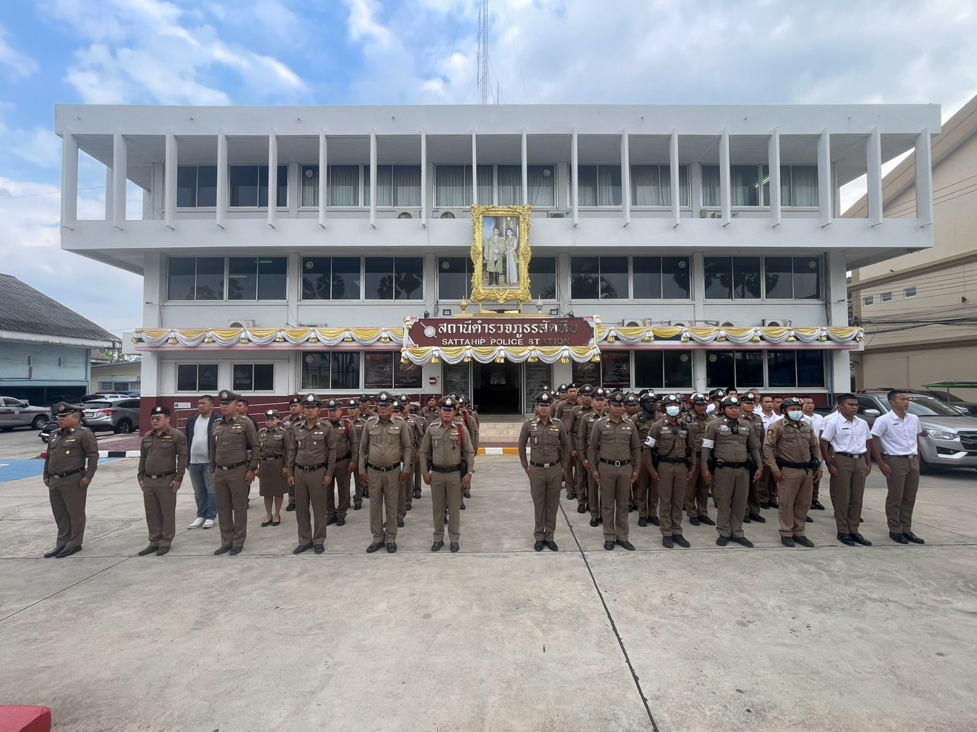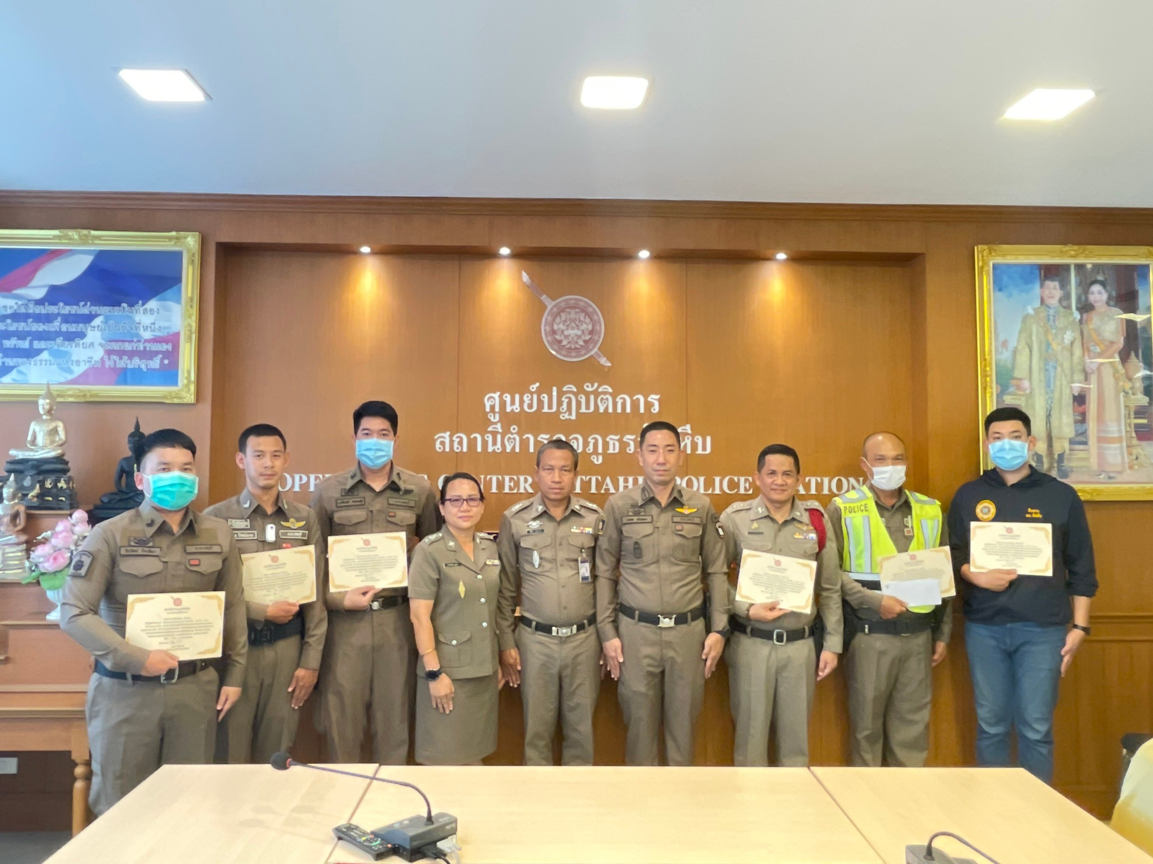

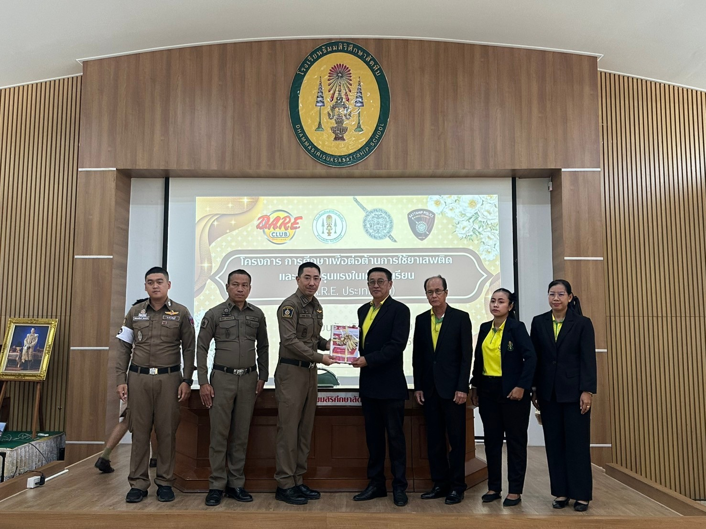
สถานีตำรวจภูธรสัตหีบ
ประจำปี พ.ศ.2568

ปีงบประมาณ พ.ศ.2567
หลักเกณฑ์การบริหารและพัฒนากำลังพล
Criteria for personnel management and development

ปีงบประมาณ พ.ศ.2567



ประกาศ สถานีตำรวจภูธรสัตหีบ

เรื่อง นโยบายบริหารและพัฒนากำลังพลของสถานีตำรวจภูธรสัตหีบ

***********************************
เพื่อให้การบริหารกำลังพลของสถานีตำรวจภูธรสัตหีบ เป็นไปตามนโยบายสำนักงานตำรวจแห่งชาติ พระราชกฤษฎีกาว่าด้วยหลักเกณฑ์และวิธีการบริหารกิจการบ้านเมืองที่ดี พ.ศ.๒๕๔๖ รองรับภารกิจตามแผนการ ปฏิรูปประเทศและยุทธศาสตร์ชาติ ๒๐ ปี (พ.ศ.๒๕๖๑ - ๒๕๘๐) และสอดคล้องกับการประเมินคุณธรรมและ ความโปร่งใสการดำเนินงานของหน่วยงานภาครัฐ (Integrity and Transparency Assessment : ITA) นั้น
สถานีตำรวจภูธรสัตหีบ จึงได้กำหนดนโยบายการบริหารทรัพยากรบุคคล เพื่อใช้เป็นหลักการและ แนวทาง ในการบริหารกำลังพลของสถานีตำรวจภูธรสัตหีบ ดังนี้
๑. ด้านการบริหารกำลังพลและการโยกย้ายกำลังพล
๑.๑ การกำหนดตำแหน่ง การสรรหา และการบรรจุแต่งตั้ง ให้มีการวางแผนกำลังพลที่เหมาะสมมุ่ง สรรหาบุคคลากรด้วยระบบการคัดเลือกที่มีประสิทธิภาพและเป็นธรรม โดยคำนึงถึงความรู้ความสามารถและ คุณลักษณะตามที่กำหนด รวมถึงให้ยึดประโยชน์และผลสำเร็จขององค์กรเป็นสำคัญ
๑.๒ ให้มีการวางแผนมุ่งเน้นการสร้างคุณภาพชีวิตข้าราชการตำรวจให้มีความสมดุลโดยการสร้าง สภาพแวดล้อม ระบบวิธีการทำงานที่ดี มีเส้นทางความก้าวหน้าในตำแหน่งงาน มีการวางแผนเตรียมความพร้อม บุคลากรที่ดำรงตำแหน่งสำคัญในอนาคต มีการพัฒนาฐานข้อมูลสารสนเทศบุคลากร
๑.๓ มีการประเมินผลงาน พิจารณาความดีความชอบที่ซัดเจนและถือปฏิบัติโดยทั่วกัน โปร่งใส เป็นธรรมตามหลักเกณฑ์ที่กำหนด
๒. หลักเกณฑ์การพัฒนากำลังพล
ให้ความสำคัญในการส่งเสริมและพัฒนาศักยภาพของข้าราชการตำรวจและบุคลากรในสังกัดทุกระดับ ให้มีความรู้ ความสามารถ และทักษะต่างๆ พร้อมสำหรับการปฏิบัติหน้าที่อย่างมีประสิทธิภาพ มุ่งเน้นความเป็น มืออาชีพ และพร้อมรับมือกับสถานการณ์ต่างๆ ทั้งการป้องกันปราบปรามอาชญากรรม และการให้บริการ ประชาชน ตามหน้าที่ความรับผิดชอบ โดยแบ่งตามสายงาน ดังนี้
๒.๑ งานธุรการ : เพิ่มศักยภาพของข้าราชการตำรวจทั้งระดับผู้ปฏิบัติ ได้แก่ ระดับรองสารวัตรและ ผู้ บังคับหมู่ โดยเฉพาะด้านการเงิน งบประมาณ การพัสดุ และการจัดซื้อจัดจ้าง ให้มีความรู้ความเข้าใจในระเบียบ ข้อกฎหมายที่เกี่ยวข้องอย่างถ่องแท้ รวมถึงพัฒนาศักยภาพของผู้บังคับบัญชาให้มีความรู้ความเข้าใจสามารถ ตรวจสอบความถูกต้อง และสามารถแก่ไขปัญหาได้อย่างมีประสิทธิภาพไม่ขัดต่อระเบียบหรือข้อกฎหมายที่กำหนด
๒.๒ งานป้องกันปราบปราม : เพิ่มทักษะการป้องกันปราบปราม และการบังคับใช้กฎหมาย แก่เจ้าหน้าที่ผู้ปฏิบัติทั้งระดับรองสารวัตรและผู้บังคับหมู่ ให้สามารถปฏิบัติหน้าที่ได้อย่างมีประสิทธิภาพเกิดความ ปลอดภัยในการปฏิบัติหน้าที่ของเจ้าหน้าที่ รวมถึงพัฒนาศักยภาพของผู้บังคับบัญชาให้มีภาวะผู้นำสามารถบริหาร จัดการกำลังพลสำหรับการปฏิบัติภารกิจได้อย่างมีประสิทธิภาพ
๒.๓ งานสอบสวน : เพิ่มทักษะด้านกฎหมายและการดำเนินคดีแก่พนักงานสอบสวน ให้สามารถปฏิบัติ หน้าที่ได้อย่างมีประสิทธิภาพ ประชาชนผู้รับบริการเกิดความพึงพอใจในการปฏิบัติหน้าที่ของพนักงานสอบสวน รวมถึงพัฒนาศักยภาพของผู้บังคับบัญชาให้มีภาวะผู้นำสามารถบริหารจัดการกำลังพลหรือแก่ไขปัญหาเฉพาะหน้า ได้อย่างมีประสิทธิภาพ
/๒.๔ งานสืบสวน...

-๒-

๒.๔ งานสืบสวน : เพิ่มทักษะการสืบสวน และการบังคับใช้กฎหมายแก่เจ้าหน้าที่ผู้ปฏิบัติทั้งระดับรอง สารวัตรและผู้บังคับหมู่ ให้สามารถปฏิบัติหน้าที่ได้อย่างมีประสิทธิภาพเกิดความปลอดภัยในการปฏิบัติหน้าที่ของ เจ้าหน้าที่ รวมถึงพัฒนาศักยภาพของผู้บังคับบัญชาให้มีภาวะผู้นำสามารถบริหารจัดการกำลังพลสำหรับการปฏิบัติ ภารกิจได้อย่างมีประสิทธิภาพ
๒.๕ งานจราจร : เพิ่มทักษะการสืบสวน และการบังคับใช้กฎหมายแก่เจ้าหน้าที่ผู้ปฏิบัติทั้งระดับรอง สารวัตรและผู้บังคับหมู่ ให้สามารถปฏิบัติหน้าที่ได้อย่างมีประสิทธิภาพเกิดความปลอดภัยในการปฏิบัติหน้าที่ของ จ้าหน้าที่ รวมถึงพัฒนาศักยภาพของผู้บังคับบัญชาให้มีภาวะผู้นำสามารถบริหารจัดการกำลังพลสำหรับการปฏิบัติ ภารกิจได้อย่างมีประสิทธิภาพ
๓. หลักเกณฑ์การประเมินผลการปฏิบัติงาน
๓.๑ นำผลการประเมินประสิทธิภาพ ประสิทธิผล และพฤติกรรมการปฏิบัติตามกฎ ก.ตร.ว่าด้วย ประมวลจริยธรรมและจรรยาบรรณของตำรวจมาเป็นหลักในการพิจารณาประกอบกับข้อมูลอื่น ๆ
๓.๒ ดำเนินการตามหลักเกณฑ์ วิธีการและระยะเวลาการประเมินผลการปฏิบัติราชการของข้าราชการ ของข้าราชการตำรวจ พ.ศ.๒๕๖๖
๔.หลักเกณฑ์การเลื่อนขั้น เลื่อนเงินเดือน
๔.๒ การเลื่อนขั้นเงินเดือน ให้จัดทำปีละ ๒ ครั้ง โดยพิจารณาจากผู้บังคับบัญชาขั้นต้น ตามลำดับขั้น จนถึงผู้มีอำนาจสั่งเลื่อนเงินเดือน
๔.๓ ดำเนินการตามหลักเกณฑ์และวิธีการที่กำหนดในกฎ ก.ตร.ว่าด้วยการกำหนดหลักเกณฑ์และ วิธีการพิจารณาเลื่อนเงินเดือนข้าราชการตำรวจ พ.ศ.๒๕๖๖ มีผลบังคับใช้ตั้งแต่ ๒๐ พ.ค.๖๖ เป็นด้นไป
๔.๓.ดำเนินการตาม หนังสือตร.ที่ ๐๐๐๙.๒๕๑/ว ๔๕๓๑ ลง ๒๘ พฤศจิกายน ๒๕๖๖ เรื่องกำหนด แนวทางปฏิบัติในการเลื่อนเงินเดือนข้าราชการตำรวจและเลื่อนขั้นค่าจ้างลูกจ้างประจำ
๔. หลักเกณฑ์การให้คุณการสร้างขวัญกำลังใจ
กำหนดให้ใช้ประมวลจริยธรรมตำรวจ พ.ศ. ๒๕๖๔ และกฎ ก.ตร.ว่าด้วยจรรยาบรรณของตำรวจ พ.ศ. ๒๕๖๖ เป็นกรอบแห่งการประพฤติปฏิบัติของข้าราชการตำรวจให้มีคุณธรรมจริยธรรม และจรรยาบรรณที่ดี และ เป็นมาตรฐานการประพฤติปฏิบัติของข้าราชการตำรวจ
๖. หลักเกณฑ์การให้โทษและดำเนินการทางวินัย
๖.๑. เพื่อให้การดำเนินการทางวินัยกับข้าราชการตำรวจในสังกัดสถานีตำรวจภูธรสัตหีบ มี ความสอดคล้องกับบทบัญญัติ พ.ร.ฎ.ว่าด้วยหลักเกณฑ์และวิธีการบริหารกิจการบ้านเมืองที่ดี พ.ศ.๒๕๔๖ ซึ่งให้ การปฏิบัติภารกิจของส่วนราชการเป็นไปโดยชื่อสัตย์สุจริตสามารถตรวจสอบได้
๖.๒. ข้าราชการตำรวจเป็นเจ้าหน้าที่ของรัฐผู้มีอำนาจหน้าที่ป้องกันและปราบปรามการกระทำผิด อาญา รักษาความสงบเรียบร้อย ความปลอดภัยของประชาชน สืบสวนสอบสวนคดีอาญา ต้องปฏิบัติหน้าที่ราชการ ด้วยความอุตสาหะ เอาใจใส่ ระมัดระวังรักษาประโยชน์ของทางราชการ รวมทั้งปฏิบัติตาม กฎหมาย ระเบียบของ ทางราชการ มติคณะรัฐมนตรี นโยบายของรัฐ และจรรยาบรรณของตำรวจ ไม่ให้เกิด ความเสียหาย และต้องเป็น แบบอย่างที่ดีให้ประชาชนมีความเชื่อมั่น มากกว่าข้าราชการประเภทอื่น ๆ

/๖.๓.ตาม พรบ.ตำรวจ...

-3-

๖.๓.ตาม พรบ.ตำรวจ พ.ศ.๒๕๖๕ ให้ผู้บังคับบัญชาผู้มีอำนาจลงโทษ ให้ดุลยพินิจลงโทษทางวินัย อย่างไม่ร้ายแรง หรือวินัยอย่างร้ายแรงแก'ข้าราชการตำรวจในปกครองบังคับบัญชา โดยให้พิจารณาถึงสภาพของ ข้อหา การกระทำและความเสียหายที่เกิดขึ้นเป็นเรื่องๆ ไปตามความร้ายแรงแห่งกรณี

จึงประกาศมาเพื่อทราบโดยทั่วกัน

ประกาศ ณ วันที่ 9 มกราคม พุทธศักราชการ 2๕๖8


พันตำรวจเอก
( ธนพล กลิ่นเกษร)
ผู้กำกับการสถานีตำรวจภูธรสัตหีบ

